**МБОУ ДО «Центр детского и юношеского творчества»**

**ТО «Долина Ветров» Кружок «Юный крымовед»**

**Педагог: Сенин Алексей Петрович**

**№ занятия – 17**

**Количество часов – 2**

**Тема занятия: Произведения античного искусства в Крыму**

**Группа 1 - 14.11.2020 г. Группа 2 – 15.11.2020 г. Группа 3 – 13.11.2020 г.**

**Тип занятия: комбинированное**

**Цель:**

**- сформировать устойчивое представление обучающихся о культурно-эстетической ценности произведений античного искусства в Крыму;**

- усовершенствовать навыки работы с исторической картой, иллюстрацией, документом;

- создавать устойчивое восприятие Крыма как Родины, формировать крымскую идентичность.

**Планируемые результаты:**

- актуализировать ключевые понятия, связанные с историческим краеведением и крымоведением;

- отработать на практике использование изученных сведений о Крыме;

- развивать познавательную активность, творческую активность и самостоятельность, умение работать в группе;

- воспитывать взаимное уважение, ответственность и доверие;

- работать над повышением общей эрудиции учащихся;

**Методы:**

- майевтика

- эвристика

- анализ и синтез

- сравнение

- индукция и дедукция

**Виды работы:**

- дискуссия

- анализ иллюстраций

- терминология

- анализ карты

- анализ документа

- решение кроссворда

- ознакомление с фото- и видеоматериалами.

**Оборудование:** карта Крыма, мультимедийный комплекс, мультимедийная презентация «Произведения античного искусства в Крыму», Интернет-ресурсы (согласно ссылкам).

**Ход занятия:**

**I. Организационный момент 2 мин.**

Приветствие учителя.

Проверка наличия учащихся в классе. Запись даты.

**II. Актуализация ранее усвоенных знаний и умений 20 мин.**

1. Фронтальный опрос

– блиц «Материальная культура и быт эллинов» (вопросы и ответы).

Примерный перечень специальных терминов: ***Гипподамова система, ордер, колонна, капитель, рельеф, фронтон, орнамент, керамида, керамика, амфора, пифос, кратер, гимнасий, театр, палестра, раб, сандалии, гиматий, хитон, жаровня, тарапан, андрон, гинекей.*** (есть возможность проработать термины дома с помощью открытых источников).

**2. Работа с историческим документом** (археолого-архитектурный план сооружения) (в формате мини-соревнования):

- назвать и показать на схеме элементы греческого жилого дома.

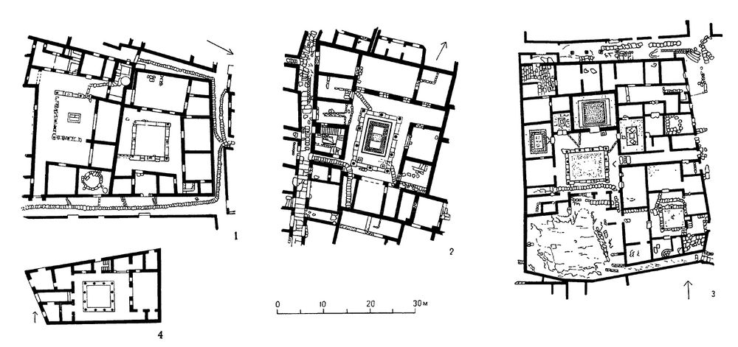

Проверочный ресурс: Статья «Жилой дом: от Гомера до эллинизма» (доступна по ссылке: <https://architecturalidea.com/architect/zhiloy-dom-ot-gomera-do-yellinizma/>)

**ФИЗМИНУТКА - 1 мин.**

**III. Формирование новых знаний и умений (постановка учебной задачи) 4 мин.**

Примерное формулирование темы, целей и задач занятия (ученики, коррекция - учитель).

**IV. Открытие нового знания 15 мин.**

**1. Краткий лекторий:**

Преамбула к изучению характерных произведений искусство эллинского Крыма:

Учебный фильм «Скульптура и искусство Древней Греции» (доступен по ссылке: <https://www.youtube.com/watch?v=U07yzDCDMms>)

**Обсудим вместе:**

- назовите основные виды искусства древних эллинов, какие важные типы не получили должного освещения в учебном видеоролике,

- почему скульптура занимает центральное место в древнем искусстве эллинов,

- кто и что выступают основными мотивами эллинского искусства.

**V. Первичное закрепление 15 мин.**

**1.** Фрагмент фильма «Эрмитаж. Искусство Древней Греции (1980 год)» (доступен по ссылке: <https://www.youtube.com/watch?v=ZyvdSoQwoT0>):

- взять за основу материал видеоролика между 4-й и 30-й минутой;

- ускорить просмотр артефактов античной экспозиции Эрмитажа методом перемотки;

- акцентировать внимание обучающихся на богатейшем крымском и северопричерноморском материале в экспозиции.

**2. Мини-викторина «по горячим следам»**

Требуется вкратце описать тот или иной образчик изящного искусства эллинов, обнаруженный в Крыму:

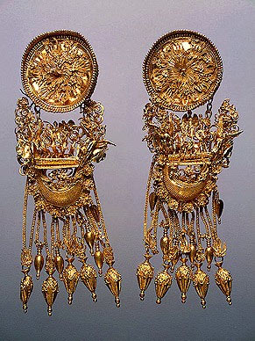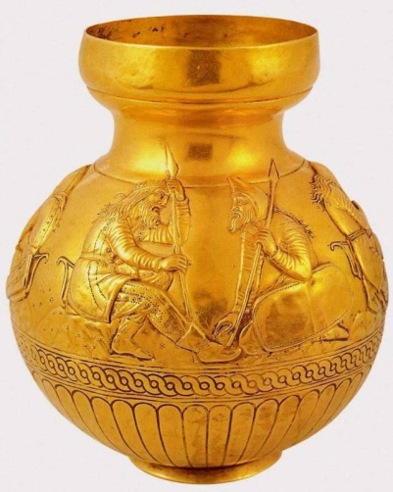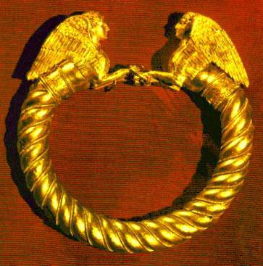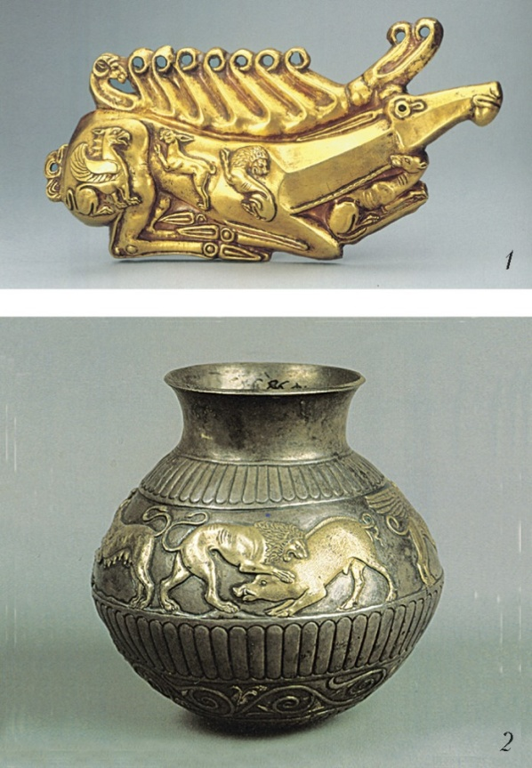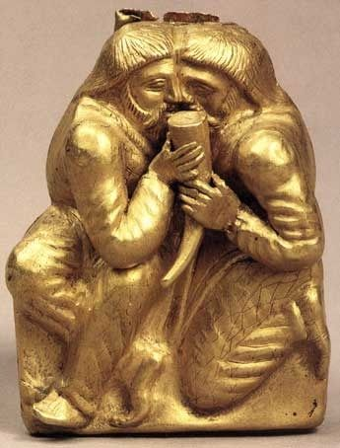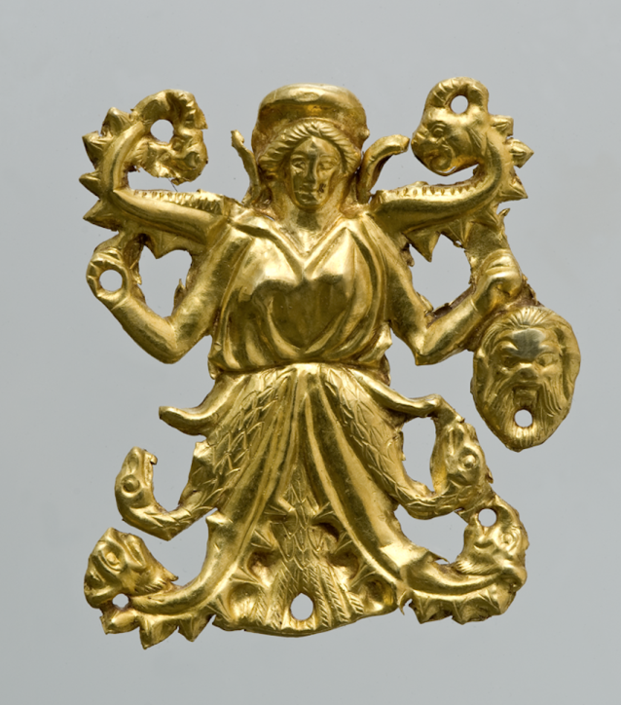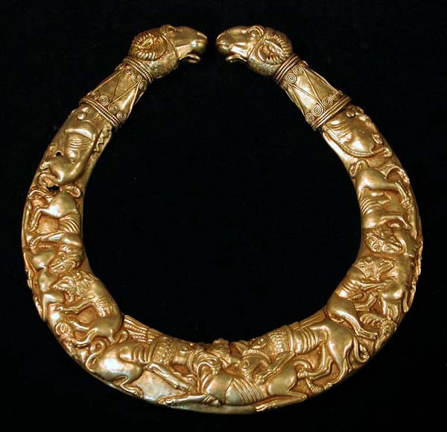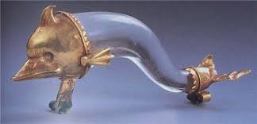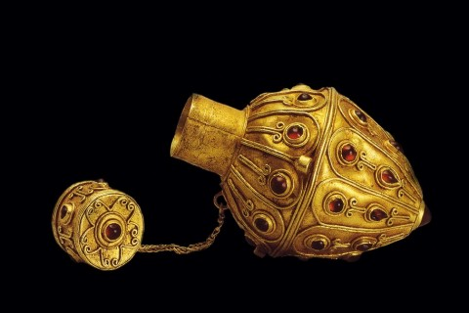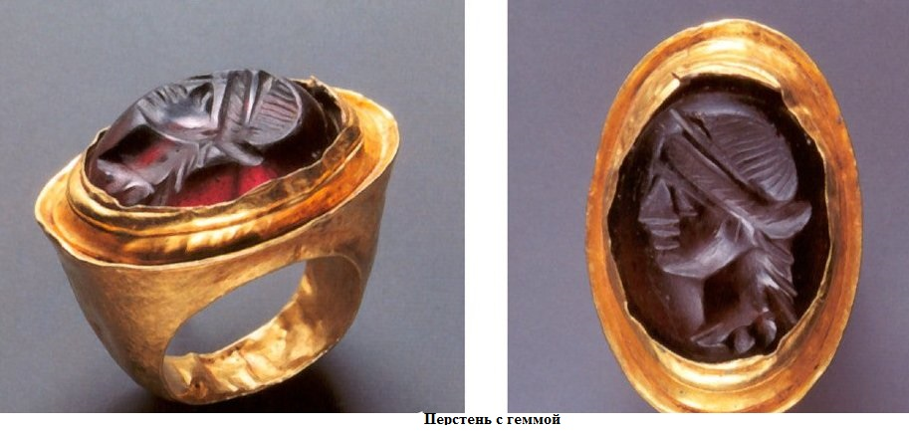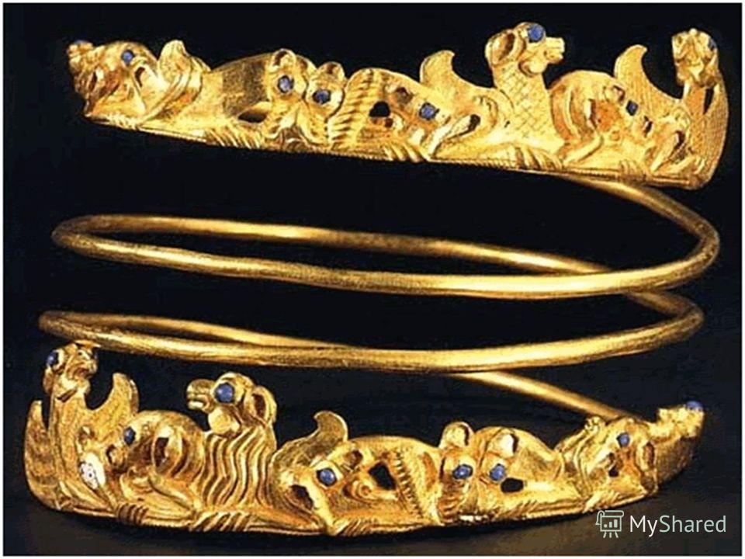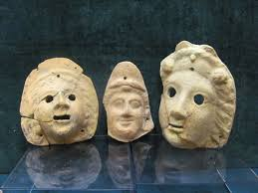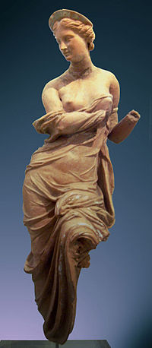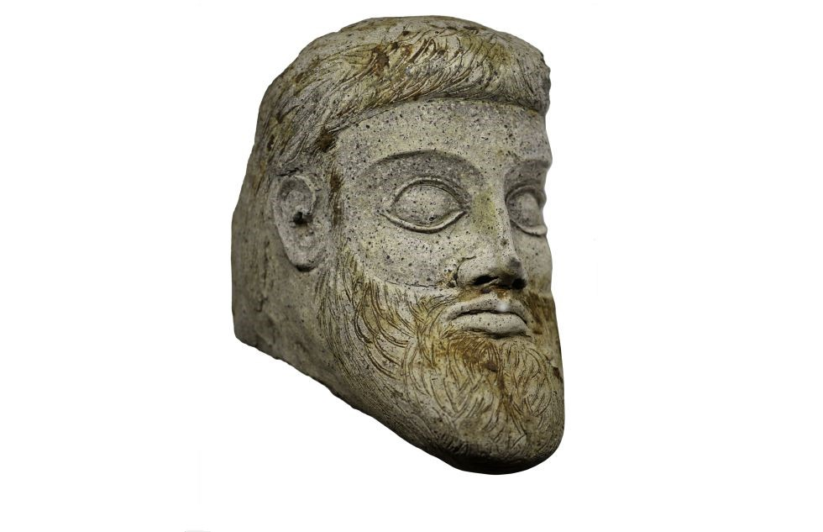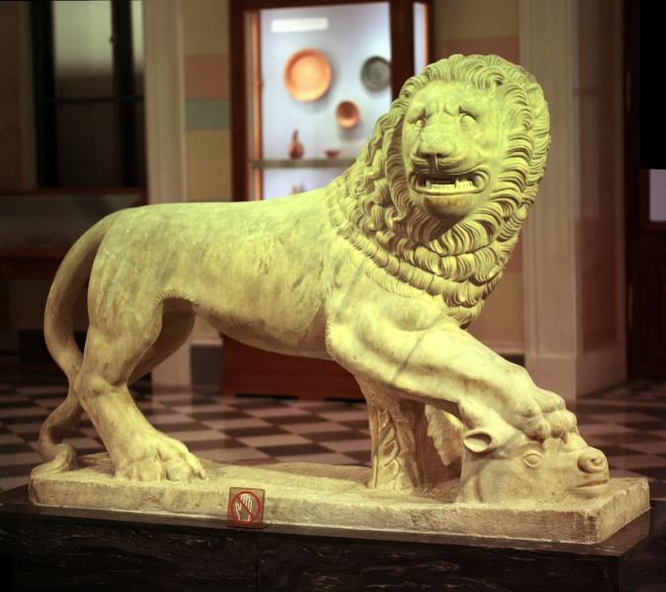

**ФИЗМИНУТКА - 2 мин.**

**VI. Самостоятельная работа с взаимопроверкой по эталону 20 мин.**

(Фронтально)

**1. Просмотр фото-выставки** «Шедевры материальной культуры и изящного искусства древних эллинов» в режиме оффлайн:

(доступна по ссылке <https://present5.com/istoriya-materialnoj-kultury-materialnaya-kultura-drevnej-grecii-i/>).

**Определить:**

- какие находки были сделаны в Крыму/принадлежат крымским коллекциям (примеры: Куль-Оба, Керчь, Херсонес);

- какие мифологические персонажи являются излюбленными героями росписей/скульптуры эллинских мастеров (Примеры: Геракл, Одиссей, Посейдон)

**В дополнение к настоящему и в качестве подспорья к следующему этапу занятия –** рабочая ссылка на параграф «Культура … античных городов-государств Северного Причерноморья» <https://history.wikireading.ru/358482> (выбрать иллюстративный материал по Крыму).

**VII. Включение нового знания в систему знаний и повторение 10 мин.**

**1. Составление сетки мини-кроссворда** «Искусство древних эллинов в Крыму» - работа в группах (с помощью учителя).

**Пример:**

|  |  |  |  |  |  |  |  |  |  |  |  |  |  |  |  |  |  |  |
| --- | --- | --- | --- | --- | --- | --- | --- | --- | --- | --- | --- | --- | --- | --- | --- | --- | --- | --- |
|  |  | К | У | Р | О | С |  | Г |  |  |  |  |  |  |  |  | Р |  |
|  |  |  |  |  |  | К |  | И |  |  |  |  | В | А | Я | Н | И | Е |
| П | И | Н | А | К |  | И |  | Д |  |  |  |  | А |  |  |  | Т |  |
| И |  |  |  | Е |  | Ф |  | Р |  |  | К |  | З |  | Э | Р | О | Т |
| Ф |  | Ч | Е | Р | Н | О | Ф | И | Г | У | Р | Н | А | Я |  |  | Н |  |
| О |  |  |  | А |  | С |  | Я |  |  | А |  |  |  |  |  |  |  |
| С |  |  |  | М |  |  |  |  |  |  | Т |  | К |  |  | З |  |  |
|  |  |  | К | И | А | Ф |  |  |  | Л | Е | К | И | Ф |  | Е |  |  |
|  |  | З |  | К |  | И |  | П |  |  | Р |  | Л |  |  | Р |  |  |
|  | К | О | Р | А |  | Л |  | О |  |  |  | Л | И | Ч | И | Н | А |  |
|  |  | Л |  |  | Д | И | А | Д | Е | М | А |  | К |  |  | Ь |  |  |
|  |  | О |  |  |  | Г |  | В |  |  |  |  |  |  |  |  |  |  |
|  |  | Т |  |  |  | Р |  | Е |  |  |  |  |  |  |  |  |  |  |
|  |  | О |  |  |  | А |  | С | Т | Е | К | Л | О |  |  |  |  |  |
|  |  |  |  |  |  | Н |  | К |  |  |  |  |  |  |  |  |  |  |
|  |  |  |  |  |  | Ь |  | И |  |  |  |  |  |  |  |  |  |  |

**VIII. Рефлексия деятельности 7 мин.**

1. Выявить затруднения в усвоении информации, сделать пометки.

2. Самоконтроль и самооценка учащихся.

**сегодня я узнал…**

**было интересно…**

**было трудно…**

**я выполнял задания…**

**я понял, что…**

**теперь я могу…**

**я приобрел…**

**я научился…**

**у меня получилось …**

**я смог…**

**меня удивило…**